國家教育研究院愛學網校園分臺實施計畫(108.05版)

- 計畫緣起
「愛學網」（以下簡稱本網站），係國內為高中、國中及國小學生專設之學習網站，內容包含電視館、名人講堂、教育專題、高中職MOOCs以及知識地圖等主題區，其中校園分臺為本網站電視館之主要特色之一。
為鼓勵全國高級中學、國民中、小學擔任本網站校園分臺，共同參與優質校園新聞或校園影片製播，從學生的角度看世界，讓學生的聲音被聽見、被重視，同時透過網路學習的力量縮短城鄉差距，讓全國師生透過平臺發揮視覺表達與溝通的素養，展現自我。
- 計畫目標
  - 鼓勵分臺學校製播各類型校園影片，引導學生主動關懷生活週遭事物。
  - 鼓勵校園分臺教師提供自製教學影片，藉由本網站分享，讓更多學生受惠亦與更多教師交流互惠。
  - 期待透過教師長期的指導，學生能以多元的角度、深入地觀察學校與社會各個面向，並發展更多值得注意的議題、進而製作優質的媒體。
  - 期許分臺學校擔任各地種子學校擴散成效，分享各校經營分臺理念，相互激發媒體創作意能量、優化製作品質、藉以提升全民媒體素養、達成社會共同成長。
  - 期盼分臺學校能協助進行在地化推廣本網站，使更多人能了解進而使用本網站。

- 辦理單位
  - 指導單位：教育部國民及學前教育署
  - 主辦單位：國家教育研究院

- 計畫內容
  - 本網站聘任之校園分臺，分為「正式分臺」與「儲備分臺」，由本網站頒發「愛學網正式（儲備）分臺」聘書，享有本網站授與之完整權利。
  - 分臺學校聘期
聘期為1年，聘期自每年8月1日至隔年7月31日。
  - 分臺學校權利
- 分臺成員享有優先參與本網站舉辦之校園分臺研習工作坊或其他活動之權利。
- 可於本網站上建立連結增加學校網站曝光度。
  - 獎勵方式
- 依各分臺繳交影片數量，建請各該教育行政主管機關本權責對指導老師或相關承辦人員給予敘獎，以資鼓勵，敘獎建議額度如下：
  - 繳交影片數量每年4部，核予嘉獎1次。
  - 繳交影片數量每年5至8部者，核予嘉獎2次。
  - 繳交影片數量每年9部以上（含）者，核予小功1次。
- 積極參與校園分臺活動之學生，由分臺學校提出具體表現或事蹟向本網站申請，經本網站確認後於相關活動公開授與獎狀以資表揚。
  - 年度活動規劃
- 校園分臺研習工作坊
108年度將辦理2場次研習，以視覺表達、創意為主要課程內容。
- 參與愛學網年度分享工作坊
邀請全國各分臺與會，內容包含頒獎儀式、年度成果展示及年度推
廣分享等。
- 校園人氣影片強檔介紹
依照分臺學校上傳之影片點閱率，定期於本網站粉絲專頁推薦「人
氣校園影片」，獲選為人氣校園影片之分臺學校，列入獎勵機制之
參考。
- 以上規劃方案得視當年度執行預算及實際狀況調整。

- 申請方式
分臺學校分為「儲備分臺」及「正式分臺」，其申請方式如下：
  - 儲備分臺
全國高級中學及國民中、小學即日起填寫報名表及授權書（格式參考附件一及附件二）（免備文），以電子郵件方式寄送至kut214@mail.naer.edu.tw 並將報名表及授權書紙本郵寄至10644臺北市大安區和平東路一段179號8樓「國家教育研究院教育資源及出版中心愛學網收」，完成報名程序後以mail通知成為「儲備分臺」。
  - 正式分臺
- 報名期間
申請時間：即日起至7月15日止。
公布時間：每年8月。
- 報名資格
- 擔任「儲備分臺」每年審核通過上傳之校園影片達4部（含）以上，經本網站審核通過後即可升格為「正式分臺」；如未符合前述條件，另有具體表現者，亦可向本網站提出升格申請。（申請方式另以書面告知）。
- 既有「正式分臺」每年審核通過上傳之校園影片達7部(含)以上。
  - 成為校園分臺流程圖簡介
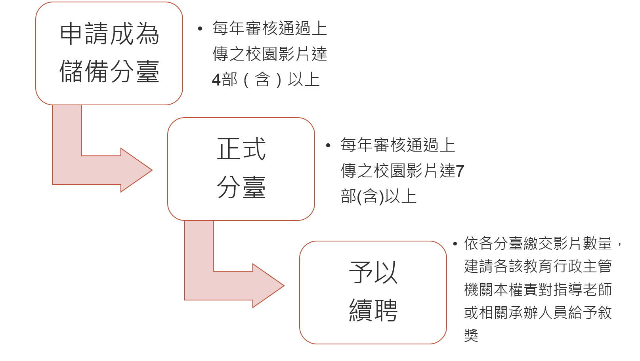
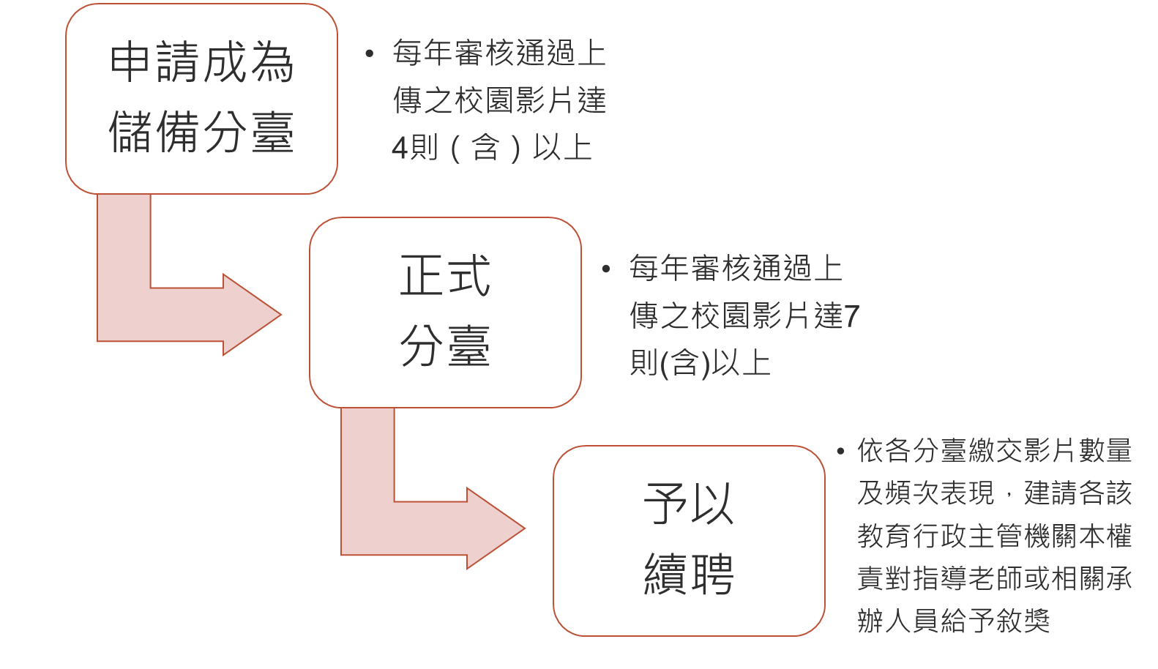

- 附則
  - 影片內容可以校園活動或校園新聞報導為主，如：校園活動、校園名人、校園趣事、學校特色等，影片拍攝完畢請併同填寫附件三之影片相關資料表，以利網站分類上傳。
  - 影片檔案請使用MP4檔案，影片片長以不超過5分鐘為原則，必要時可作分集或分段處理。
  - 製作完成之校園影片，請用雲端硬碟或傳檔工具上傳影片及影片說明相關資料，並通知承辦單位聯絡人。
  - 影片須自行拍攝與編製，內容素材需運用經授權之圖片、音樂及影音等著作；若經授權須附上原著作單位授權證明文件，並於作品上引用內文加註「經原著作單位授權使用」等字樣。
  - 校園新聞及影片授權國家教育研究院取得完整之著作財產權，可無期限、地域、方式、性質、次數之利用，並得授權業務相關機關，惟不作商業活動使用。
  - 凡獲得獎勵之校園新聞及影片，如有違反智慧財產權等相關規定，並經有關機關處罰確定者，將取消其分臺資格及獎勵資格，並追繳其獎狀、分臺證書及獎勵。

- 聯絡方式

電子郵件：kut214@mail.naer.edu.tw
電話：(02)7740-7875
傳真：(02)7740-7886
地址：10644臺北市大安區和平東路一段179號8樓
國家教育研究院 愛學網(http://stv.moe.edu.tw)

愛學網「儲備分臺」報名表
附件一
申請項目 | 報名「儲備分臺」「儲備分臺」升格「校園分臺」
校名：

地址：

 | 姓名 | 連絡電話 | 行動電話 | 電子郵件
校長
指導老師
小組成員(以學生為主)
＊本製播小組確保校園新聞及校園影片內容未違反智慧財產權及相關規定。

承辦人： （簽章） 校長： （簽章）

辦公室電話／手機：

電子信箱：

愛學網校園分臺著作權授權同意書
附件二

- 授權內容：（請於下列選項中擇一勾選）
□ 全部授權：
項次 | 名稱 | 備註
1 | 本人（機關）所有已公開發表之著作。

□ 部分授權：本人（機關）所公開發表之下列著作：
項次 | 名稱 | 型式 | 備註
1 |  | ■電子出版品
2 |  | ■電子出版品
- 上列著作，作者同意全部內容授權國家教育研究院作無期限、地域、方式、性質、次數之利用，並得授權業務相關機關。
- 立授權書人（機關）聲明對上述授權之著作擁有著作權，得為此授權。
且授權著作未侵害任何第三人之著作權及其他權利。
- 本授權書為非專屬性之授權，立授權書人（機關）對上述授權之著作仍擁有著作權。
- 本人同意提供下列之個人資料給國家教育研究院基於辦理前述各項業務之所需，供國家教育研究院、教育部與國內各級學校，不限期的在我國境內使用。國家教育研究院應依個人資料保護法、相關法令及國家教育研究院相關法規於此業務範圍內進行處理及利用。同時應盡個人資料保護法保障個人資料安全之責任，非屬本授權書個人資料利用情形或法律規定外，應先徵得本人及法定代理人同意方得為之。本人就所提供之個人資料，依個人資料保護法，得行使查詢或請求閱覽、請求製給複製本、請求補充或更正、請求停止蒐集、處理或利用及請求刪除等權利。
此致
國家教育研究院

立授權書人或機關： ﹙請用印﹚
代表人：
身分證字號：
聯絡地址：
聯絡電話：
Email：
中 華 民 國 年 月 日

附件三

影片相關資料表
填表說明：
- 必填標題欄(1)(2)(3)(5)(6)(7)(8)(9)(10)(11)(12)(13)(14)
影片名稱  (1) | 影片簡介  (2) | 影片長度  (3) | 錄製教師與服務單位  (4) | 關鍵字  (5) | 是否提供下載  (6) | 影片授權單位  (7) | 影片授權方式  (8) | 適用年級  (9) | 適用領域  (10) | 適用學習階段  (11) | 學習類別  (12) | 學習表現  (13) | 製作年份  (14) | 分段節點  (15) | 上架起始時間  (16) | 上架結束時間  (17)
 | 以150字以內為原則 | 00:08:00  (時：分：秒) |  |  | 1.影片  2.相關資源(教案或學習單等) | 單位全銜 | 臺灣創用CC計畫：  創用 CC 「姓名標示」  創用 CC 「姓名標示 -非商業性」  創用 CC 「姓名標示 -禁止改作」  創用 CC 「姓名標示 -非商業性 -相同方式分享」  創用 CC 「姓名標示 -非商業性 -禁止改作」  創用 CC 「姓名標示 -相同方式分享」 | 1  2  3  4  5  6  7  8  9  10  11  12 |  | 一(國小1-2)  二(國小3-4)  三(國小5-6)  四(國中7-9)  五(高中10-12) |  |  |  | 範例：  00:00:00-00:08:45##第一段，狀況發生||00:09:13-00:16:11##第二段，老師相救||00:16:39-00:17:27##第三段，學生增強功力||00:23:56-00:25:35##第四段，複習寫作要點
- 非必填標題欄(4)(15)(16)(17)

